|  |
| --- |
| **Новоолександрівська загальноосвітня школа**  **І – ІІІ ступенів**  **Каланчацької районної ради**  **Вчитель історії:**  **Єрьоменко О.Г.**  **2017 рік** |

**Тема:** ***Освіта, наука, мистецтво і архітектура давнього Єгипту.***

**Мета:**

Навчальна: підвести до розуміння неповторності та унікальності єгипетської культури.

Розвиваюча: розвивати вміння працювати з підручником та історичною картою; пізнавальну активність; вдосконалювати навички виконання завдань з хронології , працювати на лінії часу, вміння логічно мислити, швидко реагувати на запитання та аргументувати свою відповідь, розвивати творче мислення школярів.

Виховна: виховувати інтерес і повагу до матеріальних і культурних надбань інших народів, виховувати учнів в дусі патріотизму; почуття національної свідомості і гордості за свій народ, українську літературну спадщину.

Тип уроку: урок вивчення нового матеріалу, формування умінь та навичок.

Форми проведення: словесно-ігрова, робота в групах, комп’ютерна презентація, екскурсія.

***Завдання уроку:***

1. Охарактеризувати наукові знання, писемні та освітні здобутки єгиптян.
2. Ознайомити з культурними досягненнями єгиптян у галузі архітектури і мистецтва.
3. Формувати терміни: ієрогліфи, папірус, колона, обеліск, монументальне будівництво, іридодіагностика.

Обладнання: карти: «Політична карта світу», «Давній Єгипет»; атласи, ілюстративний матеріал, магнітна дошка, аплікації, лінія часу, глиняні таблички і палички для письма, макет піраміди, м’ячик, проектор, ноутбук.

***Епіграф уроку:***

***«Серце своє зверни до навчання,***

***А вуха свої – до розумних речей»***

*(з «Приповістей Соломонових»)*

**Хід уроку**

**І. Організаційний момент.**

**ІІ. Актуалізація знань.**

*Вчитель:* Сьогодні у нас останній урок з теми «Давній Єгипет». Наступний урок узагальнюючий. Пропоную здійснити краткий екскурс по країні.

***Гра «Далі, далі, далі…»***

*Робота з картою «Юні географи».*

* Визнач місце розташування давнього Єгипту.
* Яка річка протікає в Єгипті?
* Що таке дельта річки?
* А чи є сучасна держава з назвою Єгипет?
* Її столиця, державна мова.
* Як з України потрапити до Єгипту?
* Якими грошима розраховуватися у туристичній поїздці?

*(Демонстрація макету піраміди – сувенір-подарунок з Єгипту).*

*Вчитель:* В Україні в археологічних музеях є чимало єгипетських старожитностей *(додаток 1).*

***«Юні історики»***

Робота з літературним джерелом *(додаток 2).*

* Пригадайте, який клімат в Єгипті
* Як називає хамсин українська поетеса Леся Українка?
* Назви заняття єгиптян.
* Розташуй послідовність сільськогосподарських робіт.

*(Робота з аплікаціями на магнітній дошці.)*

* Поясни: іригаційне землеробство.
* Коли виникла єгипетська держава?
* Скільки часу минуло відтоді?

*(Робота на лінії часу).*

* Хто керував державою?
* Накреслити суспільну піраміду Єгипту на дошці.

*(Учень працює коло дошки).*

* Коли Єгипетська держава досягла найбільшої могутності?

*(Робота з картою)*

* З якими країнами воювали єгипетські фараони?
* Чому фараона Тутмоса ІІІ вважають засновником «світової держави»?
* Якими справами уславився Рамзес ІІ?

*(Перевірка роботи учня коло дошки «Суспільна піраміда Єгипту» оцінювання учнів.)*

**ІІІ. Мотивація навчальної діяльності.**

*Вчитель:* Ось ми і пригадали країну, в якій перебуваємо протягом декількох уроків. І на сьогодні у нас ще залишилися нез’ясовані питання.

*Оголошення теми уроку, епіграфу.*

Українська поетеса Леся Українка писала:

*І кожна цегла, статуя, колона,*

*Мережечка, різьба і малювання*

*Незримими устами промовляє:*

*«Мене створив єгипетський народ*

*І тим навік своє імення вславив».*

І наше завдання сьогодні ознайомитися з культурними досягненнями єгиптян у галузі архітектури і мистецтва, а також з писемністю і наукою.

**ІV. Вивчення нового матеріалу.**

Питання 1.Освіта.

Вчитель:

Для ознайомлення з освітою пропоную екскурсію в давньоєгипетську школу, по поверненню порівняйте її з сучасною українською школою.

* Вивчення давньоєгипетської цивілізації пов’язано з іменем імператора Наполеона І. Під час єгипетського походу він брав з собою вчених і піклувався про них, кажучи «Вчених і віслюків (обози) у середину». Це дало результати. Вчені старанно описали та замалювали пам’ятки.

Розеттсьский камінь, який допоміг розгадати таємницю ієрогліфів також знайшов солдат наполеонівської армії.

* В школі навчалися з 5 років і тривало навчання 12 років. Вчили читати, писати, складати ділові документи. Вчили переважно хлопців. Також вивчали математику, географію, молитви та казки.

Словничок: ієрогліфи (750, – укр. алф. -33)

папірус (укр..слово – папір)

розеттський камінь

Жан Франсуа Шампольон

Завдання: прочитати зашифрований документ і пояснити його зміст, використовуючи таблицю з ієрогліфами (додаток 3).

*(Завдання на дошці)*

Бесіда: думки учнів щодо змісту тексту.

Робота з історичним джерелом «Шкільні повчання» (додаток 4).

Пригадаємо епіграф уроку.

Тому я разом з мудрим Соломоном раджу вам звертати вуха до розумних речей.

*Вчитель:* А тепер запрошую на урок математики. Пропоную скласти своє число.

(на дошці зразки ієрогліфів)

А також із відомих вам ієрогліфів записати слово.

А оскільки учні спочатку вчились правопису на уламках глиняних глечиків, камінні та дерев’яних дошках і тільки після цього на папірусі пропоную вам як починаючим учням глиняні таблички.

*(Учні пишуть на табличках число і слово).*

Вчитель: на цьому екскурсія завершилась.

Перевірка завдання.

Орієнтовні питання до порівняння:

Знаки для письма, кількість, матеріал для письма, тривалість навчання, предмети, відношення вчитель – учень, засоби навчання,тощо.

**Висновки.**

Питання 2. «Наука і мистецтво».

Робота в групах.

1 група: робота учнів з підручником і з інформаційною карткою (додаток 5).

Завдання:

Які наукові знання набули розвитку в Стародавньому Єгипті?

2 група: робота учнів з підручником та ілюстраціями.

Завдання:

У чому своєрідність образотворчого мистецтва давніх єгиптян.

*Обговорення завдань.*

Питання 3. Архітектура.

Комп’ютерна презентація, коментарі вчителя . До слайду «Піраміди»

завдання: Поясніть слова Т.Г.Шевченка (додаток 2).

*Робота з літературним джерелом.*

Словничок: монументальне будівництво, колона, обеліск.

**V. Закріплення вивченого матеріалу.**

Гра «Історичний волейбол» (учень, який отримує м’яч повинен відповісти на питання, гра – «бліц».

* Що таке ієрогліфи?
* На чому писали єгиптяни?
* Хто розшифрував єгипетське письмо?
* Які науки знали єгиптяни?
* Що вивчає астрономія?
* Назви перше чудо світу.
* Поясни: «Усе на світі боїться часу, але час боїться пірамід».
* Хто охороняє піраміди?
* Посни крилатий вислів «Загадка Сфінкса».
* Монументальне будівництво – це …

**VІ. Підсумки уроку.**

Оцінювання знань учнів.

Рефлексія.

Учні продовжують речення:

* Я сьогодні дізнався …
* Найбільше запам’яталось …

**VІІІ. Домашнє завдання.**

Опрацювати відповідний параграф підручника. Повторити тему «Давній Єгипет».

Творче завдання: Намалюйте ієрогліф для амулету, що оберігає учня від поганої оцінки і поясніть, чому ви обрали саме цей символ і де його слід носити.

Наприклад, зображення риби не дозволяло його власнику потонути, зображення ока захищало від поранень.

**Література**

1. Бандровський О.Г. Всесвітня історія. Історія України: підручник для 6 класу. К.: Генеза, 2014.
2. Ладиченко Т.О., Викладання всесвітньої історії в 6 класі, К.: Видавництво «Аконіт», 2006.
3. Історія України, 2000, березень №9.
4. Десятов Д.Л., Методика використання наочності на уроках історії стародавнього світу. Харків.: Видавнича група «Основа», 2009.
5. Прус Б. Фараон. Харків.: Прапор, 1994.
6. Історія України / всесвітня історія, 2007, жовтень, №39 (535).
7. Інтернет ресурси: teacha.com/add/vses-ist/928- prezentacija-gkultura-davnogo-jegytua

(урок проводиться у 1семестрі)

Додаток №1

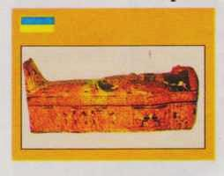

В Україні в археологічних музеях є чимало єгипетських старожитностей.

Так, наприклад, в Одесі зберігається саркофаг молодої співачки Несі-Мут із храму Амона. Зображення покійної виконане в оранжево-вохристих кольорах, які межують із блакитними та фіолетовими. Співачка змальована в убранні жриці: біла сукня облягає тіло, біла пов’язка на чолі, розкішна нагрудна прикраса, браслети на обох зап’ястях. У таких обладунках Несі-Мутспівала в храмі Амона.

Додаток №2

***Робота з літературними джерелами***

Рудий Хамсін в пустині розгулявся,

Жагою палений, мчить у повітрі,

Черкаючи пісок сухими крильми,

І дише густим полум’ям пекучим…

І вся пустиня мов знялася вгору

І в небо ринула. На жовтім небі

Померкло сонце – око Озіріса –

І стало так, мов цілий світ осліп…

*Леся Українка*

На голому піску стоять

По шнуру піраміди в ряд,

Мов фараонова сторожа,

І ніби фараонам знать

Вони дають, що правда Божа

Встає вже, встала на землі,

Щоб фараони стереглися.

*Тарас Шевченко*

Додаток 3

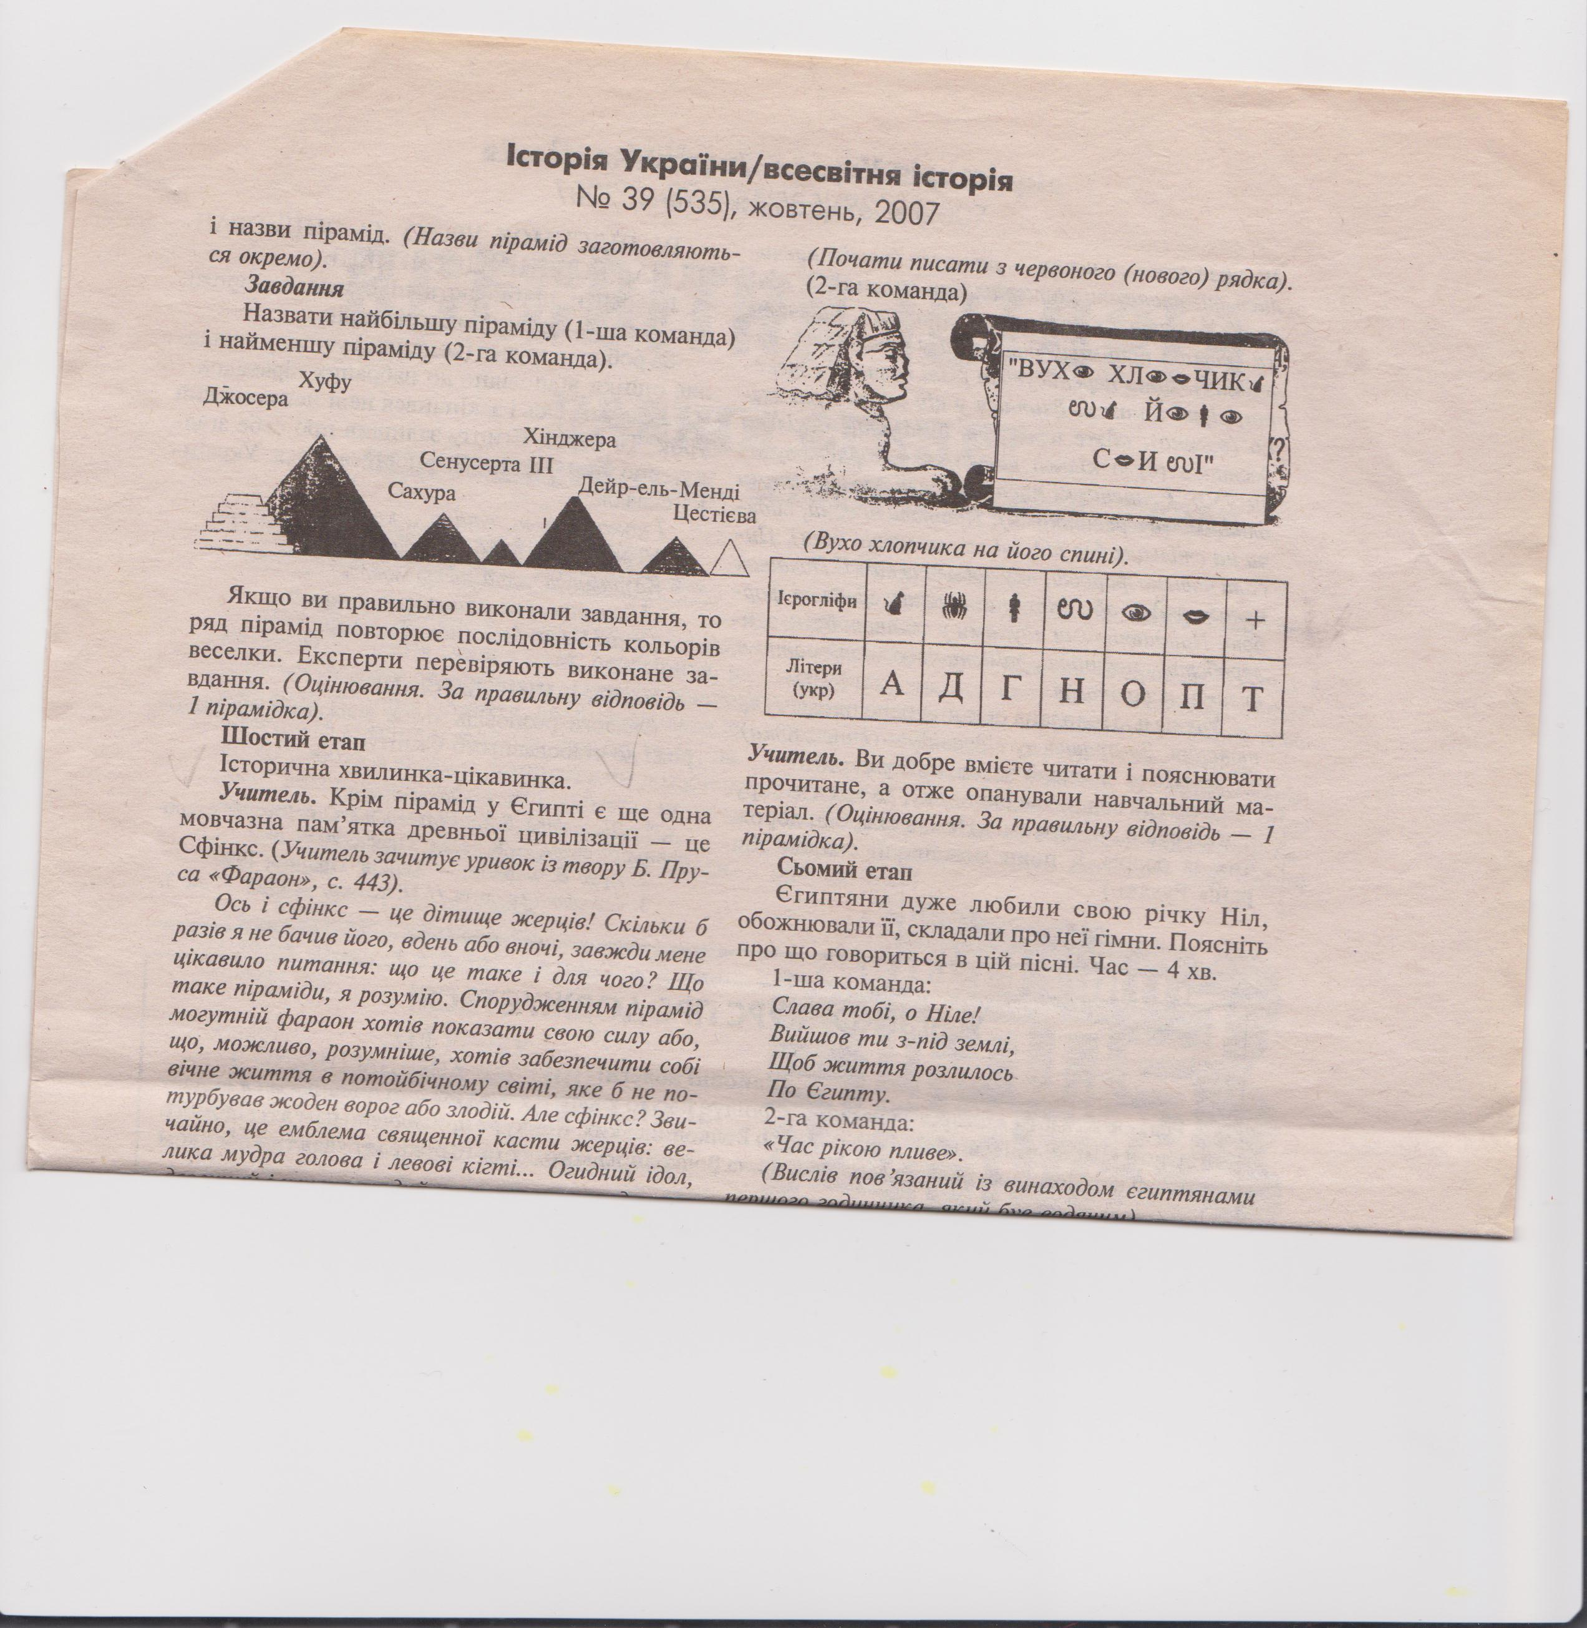

Додаток 4

***Робота з історичним джерелом***

**«Шкільні повчання».**

***(Нове Царство. Документ, який писарі повинні були переписувати, щоб виробити почерк та навчитися професії)***

«Пиши твоєю рукою і читай твоїм ротом, і питай поради у того, хто знає більше, ніж ти… Не проводь дня без діла, а то поб’ють тебе, бо вухо хлопчика на його спині, і він слухає, коли його б’ють.

Не будь людиною без розуму, без виховання! І вночі тебе вчать, і вдень тебе виховують, але ти не слухаєш ніяких порад і робиш те, що надумав… І левів навчають і коней приборкують, - щодо тебе, то не знають подібного тобі в усій країні. Добре це запам’ятай.

Мені кажуть, що ти занедбав навчання, ти віддаєшся розвагам, ти вештаєшся з вулиці на вулицю, від тебе пахне пивом… А пиво збиває людей з пуття, розладнує твою душу. Ти схожий на молитовню без її бога, на дім без хліба…

Додаток 5

**Інформаційна картка**

1. Єгиптяни добре знали будову тіла людини та призначення серця. Вони говорили: «Таємниця лікаря – знання ходу серця».
2. Грецький історик Геродот писав, що у єгиптян дуже багато різних лікарів. Вони лікують голову, зуби, шлунок, внутрішні органи.
3. Ліки готували з рослин, мінералів, тварин. Згадуються інгредієнти, з яких робили ліки. Це – часник, цибуля, кріп, салат, огірки, папірус, лотос та багато інших рослин. З мінеральних речовин згадуються залізо, сода, алебастр, глина, свинець.
4. Під час розкопок учені в Єгипті знайшли багато бронзових хірургічних інструментів та десять медичних папірусів з описами хвороб і рецептами.
5. Єгиптяни об’єднували зірки в сузір’я, які нагадували їм обриси тварин. Наприклад, сузір’я Великої Ведмедиці єгиптяни називали Ногою Бика і малювали його у вигляді бичачої ноги.